**ПРИЛОЖЕНИЕ А**

**Задачи и цели учебной практики, порядок ее выполнения. Порядок ведения и оформления документов по практике. Инструктаж по охране труда**

Задание 1. Переменной вещественного типа х присваивает значение, равное

полусумме значений а и b с точностью 3 знака после запятой.

Листинг программы:

    static void **Main**()

    {

        Console.**WriteLine**("Введите два вещественных числа:");

        Console.**Write**("Число A: ");

        double a = Convert.**ToDouble**(Console.**ReadLine**());

        Console.**Write**("Число B: ");

        double b = Convert.**ToDouble**(Console.**ReadLine**());

        double halfSum = (a + b) / 2;

        Console.**WriteLine**($"Полусумма: {halfSum:F3}");

    }

Таблица 1 – Входные и выходные данные

|  |  |
| --- | --- |
| Входные данные | Выходные данные |
| Число A: 3  Число B: 4 | 3,500 |

Анализ результатов:

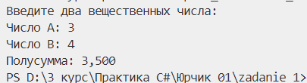

Рисунок 1 - Результат работы программы

Задание 2. Дано четырехзначное число. Найти число, образуемое при

перестановке двух первых цифр заданного числа.

Листинг программы:

    static void **Main**(string[] args)

    {

        Console.**WriteLine**("Введите четырёхзначное число:");

        int number = int.**Parse**(Console.**ReadLine**());

        if (number < 1000 || number > 9999)

        {

            Console.**WriteLine**("Ошибка: необходимо ввести четырёхзначное число.");

            return;

        }

        int firstDigit = number / 1000;               *// Первая цифра*

        int secondDigit = (number / 100) % 10;        *// Вторая цифра*

        int lastTwoDigits = number % 100;             *// Последние две цифры*

        int newNumber = secondDigit * 1000 + firstDigit * 100 + lastTwoDigits;

        Console.**WriteLine**($"Новое число: {newNumber}");

    }

Таблица 2 – Входные и выходные данные

|  |  |
| --- | --- |
| Входные данные | Выходные данные |
| 1234 | 2134 |

Анализ результатов:

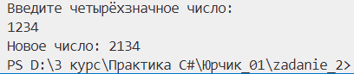

Рисунок 2 - Результат работы программы